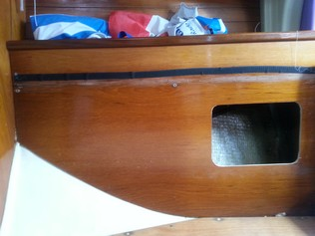
C
B
A
17,5
89 cm
40 cm
21 cm
62 cm
Profondeur disponible A : 16cm B :11 cm C 15cm D : 20 cm

